**西安电子科技大学 网络与信息安全学院**

**微 机 原 理 实验报告**

**班 级： 1618011班**

**学 号： 16180110065**

**姓 名： 王宇卿**

**Github或Coding账号： github.com/pitifulnoble**

**电子邮箱： pitifulnble@outlook.com**

**指导教师： 苗银宾**

**2018年 6 月 30 日**

|  |
| --- |
| **实验目的：**  **通过编写一个汇编程序并单步调试，查看每条指令的取址方式。** |
| 截图和使用结果如下：   1. 1.断点断点：   2.打开emulator screen 终端。  2.打开emulator screen中端 |
| **3.立即寻址3.立即寻址**  **4.又一个断点。**  **4.断点** |
| **5.寄存器寻址**  **5.寄存器寻址**  **6.直接寻址。**  **6.直接寻址** |
| 1. **把字符存在内存中。**   **7.把字符存在内存中**  **8.字符串存储完毕**  **8.字符串存储完毕**  **9.循环开始前设置计数器**  **9.循环开始前设置计数器** |
| **10.将DI的值重置为第一个字符的位置**  **10.将DI的值重置为第一个字符的位置**  **11.给字符加样式**  **11.给字符加样式** |

12.加样式的结果

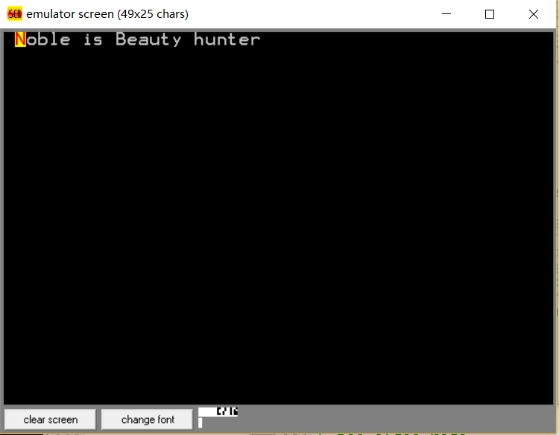

13.开始循环

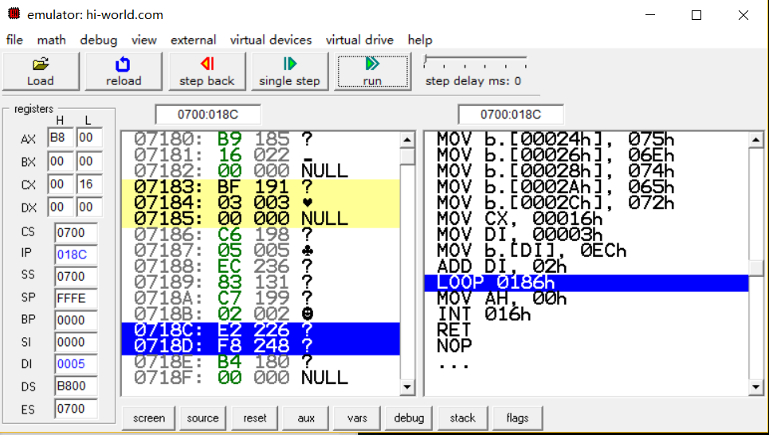

|  |
| --- |
| 17.实验结果  实验结果 |
|  |

14.循环结果

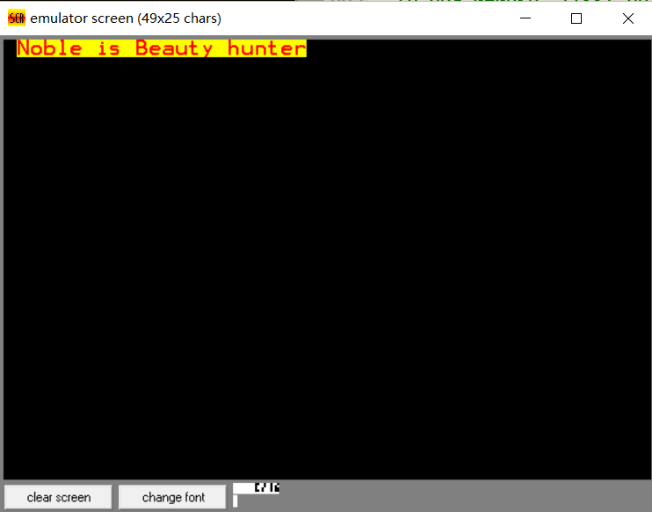

16.运行结束

